

Fundacja Avalon
biuroprasowe.fundacjaavalon.pl

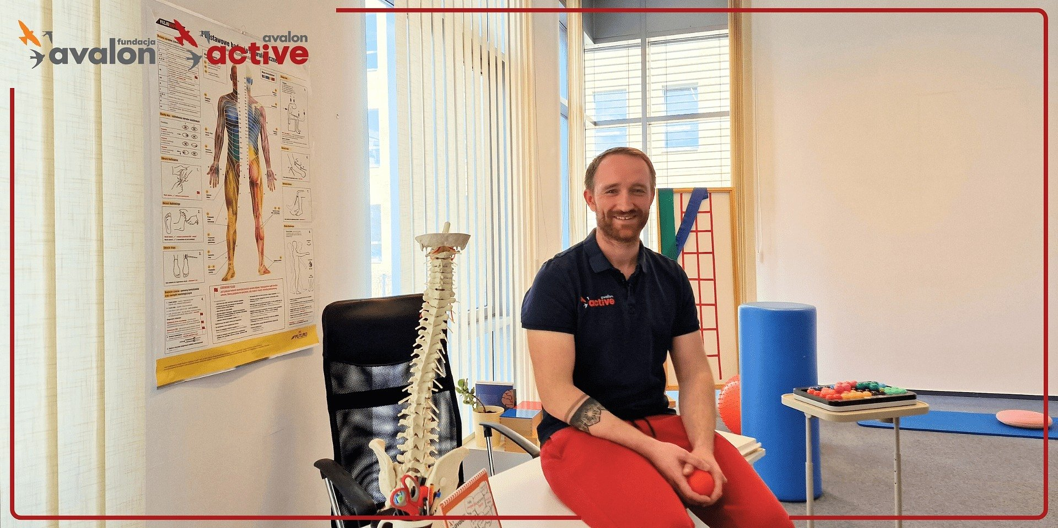

Nowa usługa w Centrum Aktywnej Rehabilitacji Fundacji Avalon – osteopatia!

2024-01-24

Centrum Aktywnej Rehabilitacji Fundacji Avalon od lat wspiera osoby z niepełnosprawnościami i przewlekle chore poprzez program aktywnej rehabilitacji. Oprócz fizjoterapii program zakłada udział w licznych zajęciach, warsztatach i aktywnościach - chociażby zajęciach jogi, tańca, wspinaczki czy też zumby. Na początku 2024 roku Fundacja Avalon rozszerzyła swoją ofertę o osteopatię, która jest dynamicznie rozwijającą się dziedziną nauki i pozwala zgłębić wiedzę na temat człowieka oraz przyczyn jego aktualnego stanu zdrowia. Szuka powodów różnych dysfunkcji i stwarza warunki w ciele pacjenta odpowiednie do samoregeneracji. Z konsultacji osteopaty można już korzystać w Centrum Aktywnej Rehabilitacji Fundacji Avalon!

Przyjdź i zrozum swój organizm!

Podczas pierwszej wizyty osteopata wnikliwie zbiera wszystkie informacje dotyczące aktualnego stanu zdrowia. Warto, na taką konsultację, zabrać ze sobą dokumentację medyczną, która dotyczy omawianego problemu. Istotnymi informacjami dla specjalisty będą też dane o ilości snu, diecie, porach jedzenia, czasie pracy oraz zaspokajaniu potrzeb socjalnych.

Z konsultacji osteopatyi mogą skorzystać wszyscy, którzy odwiedzą Centrum Aktywnej Rehabilitacji Fundacji Avalon. Osteopatia jest adresowana zarówno do dzieci, jak i osób dorosłych.

Wykwalifikowani specjaliści w Centrum Aktywnej Rehabilitacji Fundacji Avalon

Członkowie zespołu Fundacji Avalon, nieustannie podnoszą swoje kompetencje. Nową usługę w Centrum Aktywnej Rehabilitacji będzie prowadził Kamil Toczydłowski, który już od 8 lat pracuje w organizacji. W pracy stawia przede wszystkim na profesjonalizm i wzajemne zaufanie. Doświadczenie, które zdobył pracując w Centrum Aktywnej Rehabilitacji Fundacji Avalon dało mu dodatkową motywację do dalszego rozwoju kompetencji i poszerzenia wiedzy na temat funkcjonowania ludzkiego organizm.

Jeżeli borykasz się z nadmiernym napięciem w ciele, pojawiają się problemy z nawracającymi kontuzjami, infekcjami zatok, stanami zapalnymi to zapraszam Ciebie na wizytę, w czasie której przeprowadzę z Tobą szczegółowy wywiad i dobiorę metodę terapii indywidualnie do Twoich potrzeb.
na konsultacje z osteopatii zaprasza Kamil Toczydłowski.

Fundacja Avalon to jedna z największych organizacji pozarządowych w Polsce wspierających osoby z niepełnosprawnościami i przewlekle chore, powstała w 2006 roku, a od roku 2009 posiada status organizacji pożytku publicznego. Ma siedzibę w Warszawie, jednak swoim wsparciem obejmuje osoby potrzebujące z całej Polski. Fundacja oferuje pomoc potrzebującym w obszarze finansowym, a także prowadzi szereg programów społecznych i edukacyjnych, mających na celu aktywizację OzN a także zmianę postrzegania osób z niepełnosprawnościami w polskim społeczeństwie. Fundacja Avalon aktualnie wspiera około 14 000 osób z całej Polski. Łączna wartość pomocy udzielonej przez Fundację swoim podopiecznym wynosi blisko 400 mln.

 | nowa-usluga-w-centrum-aktywnej-re.pdf | Download
 | nowa-usluga-w-centrum-aktywnej-re.docx | Download
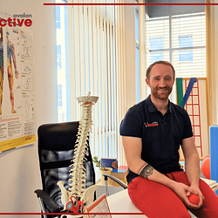 | osteopatia-prowly-1920x960-min.png | Download

